发货帮官网

1、首页（https://www.huolala.cn/?sources=SZ-Y-A-P-bd-pc）

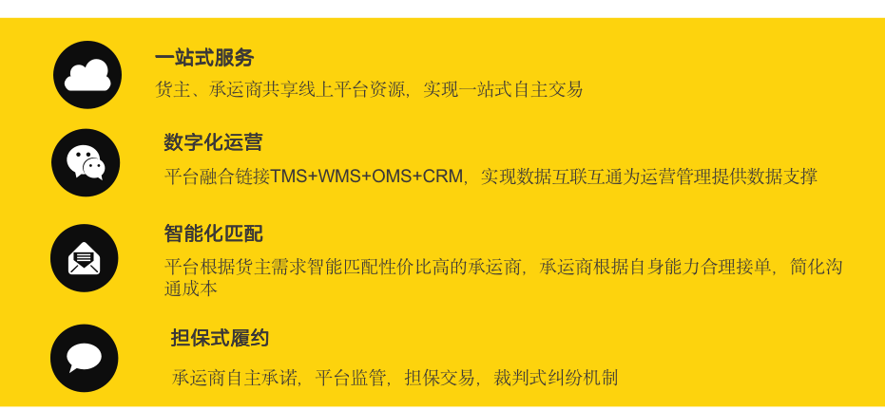

2、专线入驻（https://dappweb.huolala.cn/driver-join-pc#/?sources=SZ-Y-A-P-bd-pc）

在线推广：让货主快速查找，实现信息交互，免费展示推广

在线报价：减少接打电话过多的烦恼，提高报价效率

在线接单：根据货源结构产品分级、自主报价、线上承诺，获得更多订单

在线对账：为在线支付提供数据支持，告别繁琐财务对账，

3、关于我们

简介、愿景、使命、价值观、产品定位、联系我们